Exercise 05-07-2019

Si utilizzi un algoritmo di sostituzione pagine di tipo LRU. Si assuma che siano disponibili 3 frame, agli indirizzi fisici (espressi in esadecimale) 780, A00, B00. Si richiede la visualizzazione (dopo ogni accesso) del resident set (i frame fisici contenenti pagine logiche).
Determinare quali e quanti page fault (accessi a pagine non presenti nel resident set) si verificheranno.

Riferimenti |  | 7 | 6 | 9 | 8 | 9 | 5 | 8 | 5 | 7 | 9 | 9 | 5 | 1 | 2
Resident Set | 780 | 7 | 7 | 7 | 8 | 8 | 8 | 8 | 8 | 8 | 9 | 9 | 9 | 9 | 2
Resident Set | A00 |  | 6 | 6 | 6 | 6 | 5 | 5 | 5 | 5 | 5 | 5 | 5 | 5 | 5
Resident Set | B00 |  |  | 9 | 9 | 9 | 9 | 9 | 9 | 7 | 7 | 7 | 7 | 1 | 1
Page Fault |  | x | x | x | x |  | x |  |  | x | x |  |  | x | x

Numero page fault = 9

Exercise (11/09/2018) - Enhanced Second Chance
Si consideri la seguente sequenza di riferimenti in memoria nel caso di un programma di 4K parole in cui per ogni accesso (indirizzo esadecimale), si indica se si tratta di lettura (R) o scrittura (W): W 3A1, R 3F5, R A64, W BD3, W 573, R A08, R B85, W 3A0, R A1A, W A36, R B20, R734, R AB8, R C4E, W B64.
Si determini la stringa dei riferimenti a pagine, supponendo che la loro dimensione sia di 512 parole. Si utilizzi un algortimo di sostituzione pagine di tipo Enhanced Second Chance, per il quale, al bit di riferimento (da inizializzare a 0 in corrispondenza al primo accesso a una nuova pagina dopo il relativo page fault), si unisce il bit di modifica (modify bit). Si assuma che una pagina venga sempre modificata in corrispondenza a una scrittura (write), che siano disponibili 3 frame e che l’algoritmo operi con il criterio seguente:
- dato il puntatore alla pagina corrente (secondo la strategia FIFO) si fa un primo giro, senza modificare il reference bit, sulle pagine per localizzare la vittima (l’ordine di priorità è (reference, modify): (0, 0), (0, 1), (1, 0), (1, 1));
- una volta determinata la vittima, si fa un secondo giro per azzerare i reference bit delle pagine “salvate” (comprese tra la posizione di partenza e la vittima);

Determinare quali e quanti page fault (accessi a pagine non presenti nel resident set) si verificheranno. Si richiede la visualizzazione (dopo ogni accesso) del resident set, indicando per ogni frame i bit di riferimento e modifica. Si numerino le pagine a partire da 0.
Con questi due bit abbiamo i seguenti 4 possibili casi:
- (0, 0): non acceduta e non modificata di recente – miglior pagina per il replace
- (0, 1): non acceduta ma modificata di recente – deve essere prima scritto e poi rimpiazzato quindi non abbastanza buono
- (1, 0): acceduta ma non modificata di recente – probabilmente sarà usata presto
- (1, 1): acceduta e modifica di recente – probabilmente sarà usata di nuovo presto ma ha bisogno si essere scritto e poi rimpiazzato

Riferimenti | 1 | 1 | 5 | 5 | 2 | 5 | 5 | 1 | 5 | 5 | 5 | 3 | 5 | 6 | 5
Read/Write | W | R | R | W | W | R | R | W | R | W | R | R | R | R | W
Resident Set | 1(0, 1) | 1(1, 1) | 1(1, 1) | 1(1, 1) | 1(1, 1) | 1(1, 1) | 1(1, 1) | 1(1, 1) | 1(1, 1) | 1(1, 1) | 1(1, 1) | 1(0, 1) | 1(0, 1) | 1(0, 1) | 1(0, 1)
 |  |  | 5(0, 0) | 5(1, 1) | 5(1, 1) | 5(1, 1) | 5(1, 1) | 5(1, 1) | 5(1, 1) | 5(1, 1) | 5(1, 1) | 5(0, 1) | 5(1, 1) | 5(0, 1) | 5(1, 1)
 |  |  |  |  | 2(0, 1) | 2(0, 1) | 2(0, 1) | 2(0, 1) | 2(0, 1) | 2(0, 1) | 2(0, 1) | 3(0, 0) | 3(0, 0) | 6(0, 0) | 6(0, 0)
Page Fault | X |  | X |  | X |  |  |  |  |  |  | X |  | X

Numero di page fault = 5

Exercise (1/7/2016)
Si consideri la seguente sequenza di riferimenti in memoria nel caso di un programma di 1000 parole: 261, 409, 985, 311, 584, 746, 632, 323, 470, 915, 858
Si determini la stringa dei riferimenti a pagine supponendo che la loro dimensione sia di 200 parole. Si utilizzi un algoritmo di sostituzione pagine di tipo second chance (con limite di 3 frame disponibili). Si supponga che i riferimenti inizino a programma già avviato, con i 3 frame già allocati alle pagine n. 4, 3, 1 e la coda FIFO contenente, nell’ordine 4(0), 3(1), 1(0).
Determinare quali e quanti page fault (accessi a pagine non presenti nel resident set) si verificheranno (è richiesta la visualizzazione del resident set dopo ogni riferimento). Si supponga che il bit di riferimento di una pagina venga inizializzato a 0 in corrispondenza a un page fault.
261, 409, 985, 311, 584, 746, 632, 323, 470, 915, 858
Stringa di riferimento = 1 (261/200), 2 (409/200), 4 (985/200), 1 (311/200), 2 (584/200), 3 (746/200), 3 (632/200), 1 (323/200), 2 (470/200), 4 (915/200), 4 (858/200)
Per la stringa di riferimento si esegue la divisione con la dimensione di una pagina che in questo caso corrisponde a 200 parole, e poi si prende il quoziente della divisione.

Riferimenti |  | 1 | 2 | 4 | 1 | 2 | 3 | 3 | 1 | 2 | 4 | 4
Resident Set | 4(0) | 4(0) | 3(1) | 3(0) | 3(0) | 1(1) | 1(0) | 1(0) | 1(1) | 1(1) | 2(0) | 2(0)
Resident Set | 3(1) | 3(1) | 1(1) | 1(0) | 1(1) | 4(0) | 2(0) | 2(0) | 2(0) | 2(1) | 3(0) | 3(0)
Resident Set | 1(0) | 1(1) | 2(0) | 4(0) | 4(0) | 2(0) | 3(0) | 3(1) | 3(1) | 3(1) | 4(0) | 4(1)
Page Fault |  |  | X | X |  | X | X |  |  |  | X

Numero di page fault = 5

Exercise (05/07/2019)
- Si consideri la seguente sequenza di riferimenti in memoria nel caso di un programma in cui, per ogni accesso (indirizzi in esadecimale, si indirizza il Byte), si indica se si tratta di lettura (R) o scrittura (W): R 3F5, W 4D3, W 47E, R 4C8, W 2D1, R 465, W 2A0, R 3BA, W 4E6, R 480, R 294, R 0B8, R 14E.
Supponendo che sia indirizzi fisici che logici siano su 12 bit, che si usi paginazione con pagine di dimensione 128 Byte e che il massimo indirizzo utilizzabile dal programma sia C10, si dica quante pagine sono presenti nello spazio di indirizzamento del programma e se ne calcoli la frammentazione interna.
Un indirizzo generato da una CPU è diviso in:
- page number: usato come indice in una page table che contiene un base address di ogni pagina in memoria fisica
- page offset: combinato con il base address per definire l’indirizzo fisico in memoria che viene inviato all’unità di memoria
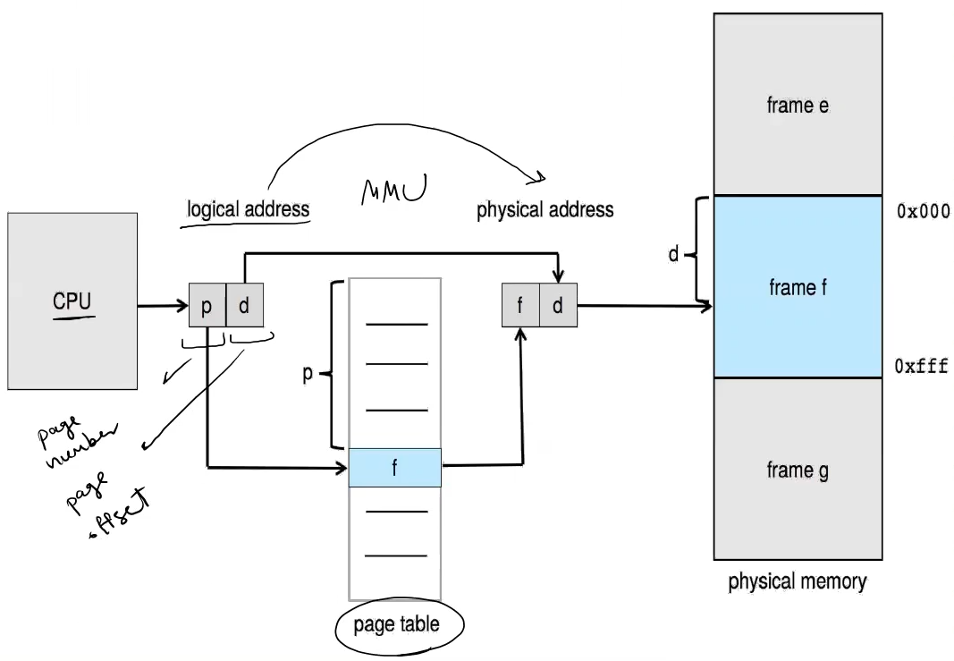

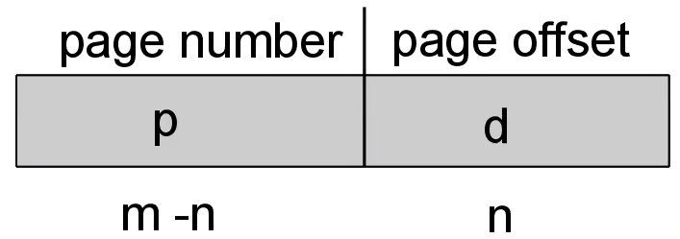

dimensione pagina = 2^n => n = d = offset

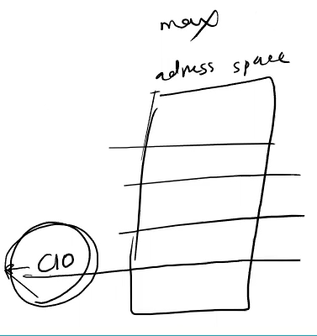
C10 = 1100 0001 0000 = 2^4 + 2^10 + 2^11 = 3088 B
spazio di indirizzamento con massimo 3088 byte
dimensione pagina = 2^n = 128 = 2^7 => n = 7 offset = 7 bit page number = 12 - 7 = 5 bit
C10 = 1100 0001 0000 => #pages = 11000 = 2^4 + 2^3 = 24 pagine
Quindi nel nostro spazio di indirizzamento abbiamo 24 pagine ma la 24esima pagina non viene utilizzata completamente, ovvero abbiamo della frammentazione interna.
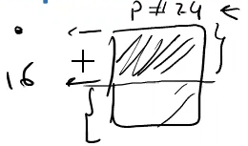
Come ogni pagina, ha offset interno 0 fino alla massima dimensione della pagina (128), ma la 24esima pagina non utilizza tutto lo spazio a causa della definizione del massimo indirizzo utilizzabile.
C10 = 1100 0001 0000 => 001 0000 => 2^4 = 16 byte
L’ultima pagina arriva fino al byte 16 e quindi utilizza 17 byte visto che parte da 0. Pertanto, la frammentazione interna è di 128 – 17 = 111 byte
- Si determini la stringa dei riferimenti a pagine (Si consiglia di passare da esadecimale a binario, per determinare correttamente il numero di pagina e, se necessario, il displacement/offset). Si utilizzi un algoritmo di sostituzione pagine di tipo LRU (Least Recently Used). Si assuma che siano disponibili 3 frame, agli indirizzi fisici (espressi in esadecimale) 780, A00, B00. Si richiede la visualizzazione (dopo ogni accesso) del resident set (i frame fisici contenenti pagine logiche).
Determinare quali e quanti page fault (accessi a pagine non presenti nel resident set) si verificheranno.
Si dica infine a quali indirizzi fisici vengono effettuati gli accessi (tra quelli sopra elencati) R 3F5, W 4D3, R 3BA
(p,d) = (page number, displacement) = (5,7) => 5+7 = 12 bit
Prendiamo il page number perché siamo interessati a creare la stringa di riferimento a pagine, quindi ci domandiamo in quale numero di pagina si trova.

R 3F5 0011 1111 0101 => 2^2+2^1+1 = 7
R 364 0011 0110 0100 => 6
W 4D3 0100 1101 0011 => 9
W 47E 0100 0111 1110 => 8
R 4C8 0100 1100 1000 => 9
W 2D1 0010 1101 0001 => 5
R 465 0100 0110 0101 => 8
W 2A0 0010 1010 0000 => 5
R 3BA 0011 1011 1010 => 7
W 4E6 0100 1110 0110 => 9
R 480 0100 1000 0000 => 9
R 294 0010 1001 0100 => 5
R 0B8 0000 1011 1000 => 1
R 14E 0001 0100 1110 => 2
stringa di riferimento = 7 9 8 9 5 8 5 7 9 9 5 1 2
Riferimenti |  | 7 | 6 | 9 | 8 | 9 | 5 | 8 | 5 | 7 | 9 | 9 | 5 | 1 | 2
Resident Set | 780 | 7 | 7 | 7 | 8 | 8 | 8 | 8 | 8 | 8 | 9 | 9 | 9 | 9 | 2
Resident Set | A00 |  | 6 | 6 | 6 | 6 | 5 | 5 | 5 | 5 | 5 | 5 | 5 | 5 | 5
Resident Set | B00 |  |  | 9 | 9 | 9 | 9 | 9 | 9 | 7 | 7 | 7 | 7 | 1 | 1
Page Fault |  | x | x | x | x |  | x |  |  | x | x |  |  | x | x
Page Out |  |  |  |  | x |  | x |  |  | x | x |  |  | x | x

R 3F5 0011 1111 0101 => p = 7 d = 2^6 + 2^5 + 2^4 + 2^2 + 1 = 117
Page Address | Page Address (binary) | Page Number | Frame Number | Frame Physical Address | Page Physical Address
3F5 | 0011 1111 0101 | 8 | 780 | 0111 1000 0000 | 0111 1111 0101
4D3 | 0100 1101 0011 | 9 | B00 | 1011 0000 0000 | 1011 0101 0011
3BA | 0011 1011 1010 | 7 | B00 | 1011 0000 0000 | 1011 0011 1010

Quindi il page number mi dice quale pagina devo andare a vedere nella mia page table per andare a prendere il frame number.
Il frame number mi dice quale frame in memoria fisica devo andare e con l’offset mi sposto all’interno del frame per andare a prendere l’informazione.
Indirizzo logico = page number + offset Indirizzo fisico = frame number + offset

